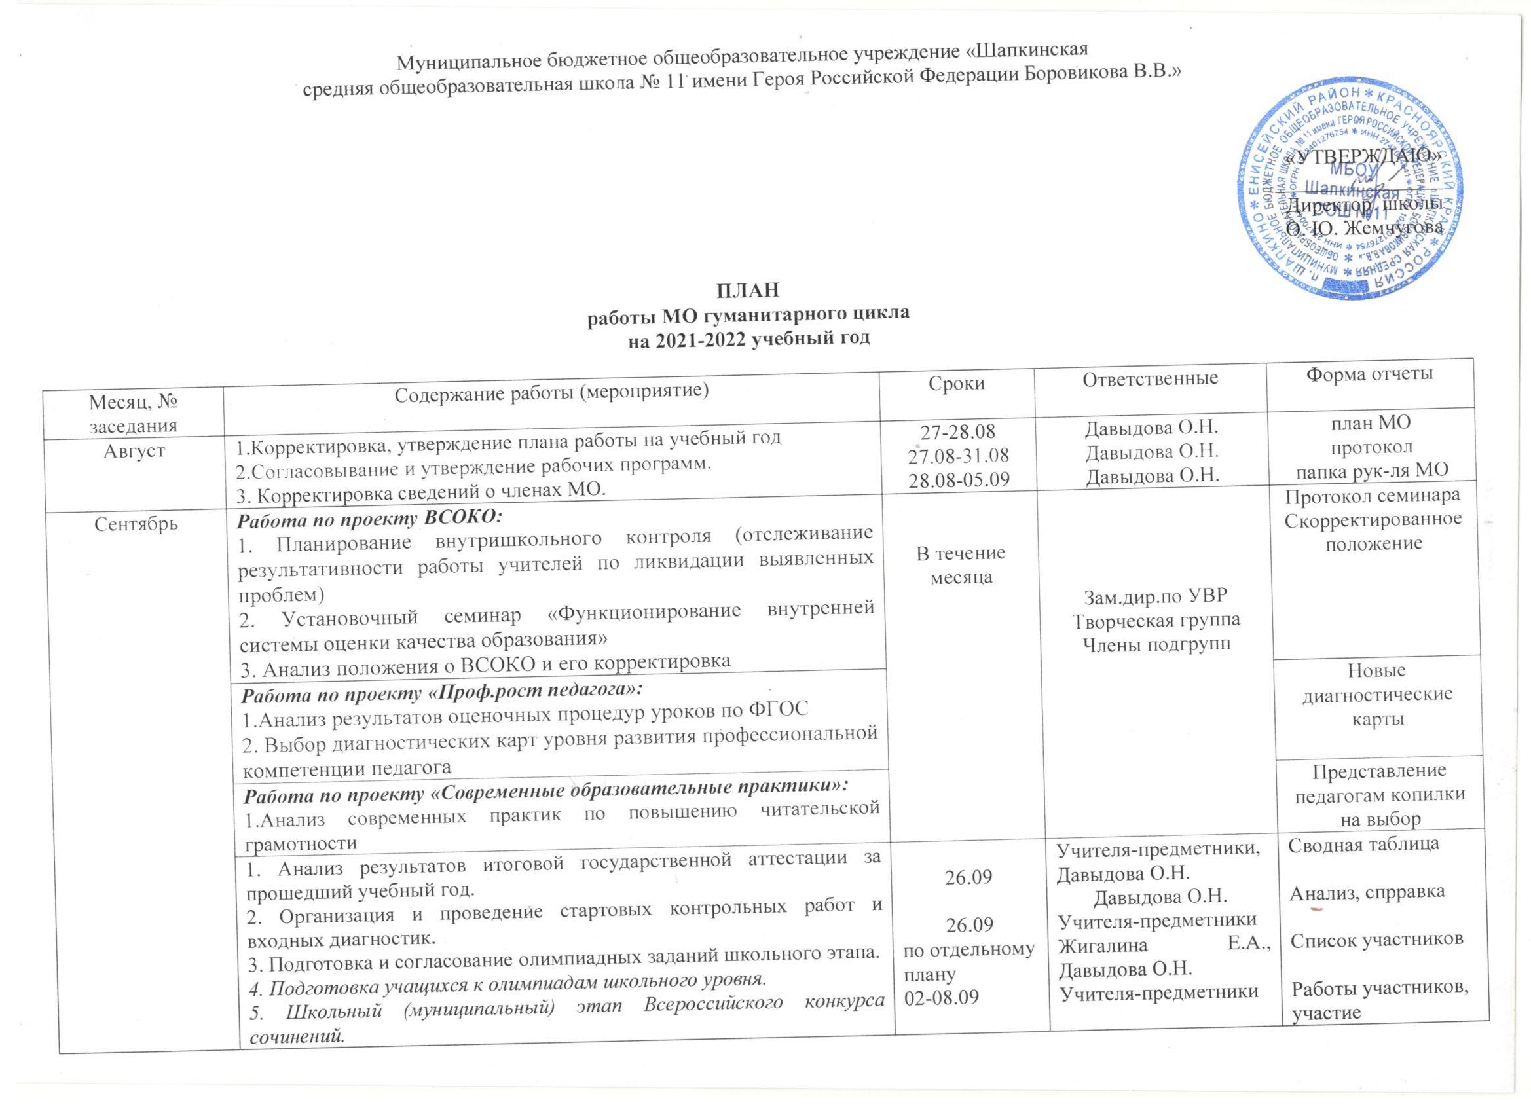

Муниципальное бюджетное общеобразовательное учреждение «Шапкинская

средняя общеобразовательная школа № 11 имени Героя Российской Федерации Боровикова В.В.»

«УТВЕРЖДАЮ»

________________

Директор школы

О. Ю. Жемчугова

**ПЛАН**

**работы МО гуманитарного цикла**

**на 2021-2022 учебный год**

|  |  |  |  |  |
| --- | --- | --- | --- | --- |
| Месяц, № заседания | Содержание работы (мероприятие) | Сроки | Ответственные | Форма отчеты |
| Август | 1.Корректировка, утверждение плана работы на учебный год  2.Согласовывание и утверждение рабочих программ.  3. Корректировка сведений о членах МО. | 27-28.08  27.08-31.08  28.08-05.09 | Давыдова О.Н.  Давыдова О.Н.  Давыдова О.Н. | план МО  протокол  папка рук-ля МО |
| Сентябрь | ***Работа по проекту ВСОКО:***  1. Планирование внутришкольного контроля (отслеживание результативности работы учителей по ликвидации выявленных проблем)  2. Установочный семинар «Функционирование внутренней системы оценки качества образования»  3. Анализ положения о ВСОКО и его корректировка | В течение месяца | Зам.дир.по УВР  Творческая группа  Члены подгрупп | Протокол семинара  Скорректированное положение |
| ***Работа по проекту «Проф.рост педагога»:***  1.Анализ результатов оценочных процедур уроков по ФГОС  2. Выбор диагностических карт уровня развития профессиональной компетенции педагога | Новые диагностические карты |
| ***Работа по проекту «Современные образовательные практики»:***  1.Анализ современных практик по повышению читательской грамотности | Представление педагогам копилки на выбор |
| 1. Анализ результатов итоговой государственной аттестации за прошедший учебный год.  2. Организация и проведение стартовых контрольных работ и входных диагностик.  3. Подготовка и согласование олимпиадных заданий школьного этапа.  *4. Подготовка учащихся к олимпиадам школьного уровня.*  *5. Школьный (муниципальный) этап Всероссийского конкурса сочинений.* | 26.09  26.09  по отдельному плану  02-08.09 | Учителя-предметники, Давыдова О.Н.  Давыдова О.Н.  Учителя-предметники  Жигалина Е.А., Давыдова О.Н.  Учителя-предметники | Сводная таблица  Анализ, спрравка  Список участников  Работы участников, участие |
| Октябрь | ***Работа по проекту ВСОКО:***  1. Создание модели ВСОКО в части «Оценка образовательных результатов»  2. Разработка материалов для проведения мониторинга образовательных результатов (разработка критериев, показателей, подбор инструментария, выбор методов мониторинга) | 01.10.-30.10  27.10 | Зам.дир.по УВР  Творческая группа  Члены подгрупп | Модель (схема + описание)  Материалы мониторинга |
| ***Работа по проекту «Проф.рост педагога»:***  1. Анализ результатов анкетирования, самоанализов педагогов | Аналитическая справка |
| ***Работа по проекту «Современные образовательные практики»:***  1.Обучающий семинар: «Приемы формирования читательской грамотности» | Копилка практик |
| 1. Проверка техники чтения уч-ся 5-6 класса  2. Анализ олимпиад школьного этапа.  3. Участие в мероприятиях по финансовой грамотности  4. Анализ адаптации учащихся 5 класса при переходе из начального звена в среднее.  5. Анализ стартовых контрольных работ.  6. Подготовка учащихся к муниципальному этапу олимпиад.  *7.Участие в межмуниципальном фестивале*  *«Астафьевские чтения». Конкурс видеороликов*  9. *I отборочный этап муниципального конкурса «Лидер образования Енисейского района 2021»* | 19.10-23.10  09.10-12.10  12.10-17.10  27.10  27.10-28.10  в течение месяца  05-23.10  в течен месяца  По плану РУО | Давыдова О.Н.  Давыдова О.Н.  Учителя-предметники  Учителя-предметники  Давыдова О.Н.  Учителя-предметники  Учителя-предметники  Учителя-предметники  Участники | справка  справка  план разработки  сообщение  справка  консультации, пакет заданий  видеоролики  анализ  Метод.помощь |
| Ноябрь | ***Работа по проекту ВСОКО:***  1. Изучение существующих исследований оценки образовательных результатов  2. Разработка «банка» образовательных достижений учащихся с применением технологий формирующего и критериального оценивания  3. Семинар-практикум «Управленческий аспект ВСОКО» в рамках «Школы управленцев» МКУ Управления образования. | 02.11.-30.11  17.11  17.11  Ноябрь-декабрь | Зам.дир.по УВР  Творческая группа  Члены подгрупп | Протокол  Листы достижений  Материалы семинара |
| ***Работа по проекту «Проф.рост педагога»:***  1.Создание программы профессионального роста педагога, позволяющей выявить дефициты и обеспечить развитие профессиональных компетентностей  2. Практико-ориентированный семинар **«**Разработка карт посещения уроков»  3. Организация работы МС, МО | Протоколы МО  Карта посещения уроков  Протоколы МС, МО, аналитическая справка, ИОП |
| ***Работа по проекту «Современные образовательные практики»:***  1.Апробация педагогами школы выбранных педагогических приёмов, техник, методик, практик.  2. Организация индивидуальных и групповых консультаций | Карта применения/ Методическая копилка  Рекомендации |
| 1.Подготовка учащихся к школьному этапу НПК. Участие в НПК.  2.Подготовка учащихся к муниципальному этапу олимпиад.  3. Контроль ведения и проверки ученических тетрадей.  4.КДР по читательской грамотности в 6 классе | в течение месяца  09.11-13.11  По плану | Учителя-предметники  Учителя-предметники  Давыдова О.Н.  Давыдова О.Н., Сумина О.З. | участие (работы)  консультации, участие  справка |
| Декабрь | ***Работа по проекту ВСОКО:***  1. Мониторинг и анализ образовательных результатов учащихся 2-6 классов | В течение месяца | Творческая группа, администрация  Руководитель группы  Педагоги | Анализ, справка |
| ***Работа по проекту «Проф.рост педагога»:***  1. Определение возможных направлений ресурсных вложений в ПК педагогов, пополнение МТБ школы | Дорожная карта |
| ***Работа по проекту «Современные образовательные практики»:***  1.Апробация педагогами школы выбранных педагогических приёмов, техник, методик, практик.  2. Взаимопосещение уроков, фестиваль открытых уроков | Протокол семинара  Анализы уроков |
| 1. Подготовка учащихся к контрольным работам за полугодие. Проведение контрольных работ.  2. Итоговое сочинение в 11 классе  3. *Участие в школьном (заочном) конкурсе исследовательских краеведческих работ «Мое Красноярье»* | 01-14.12  02.12  в течение месяца  в теч. месяца | Учителя-предметники  Учителя рус.яз.  Сумина О.З.  Учителя-предметники | Диагностич.анализ, справка  Анализ рез-тов  научно-исследова-тельская работа  участие |
| Январь | ***Работа по проекту ВСОКО:***  1. Практико-ориентированный семинар «Планирование деятельности педагога с учетом результатов оценочных процедур»  2. Ознакомление родителей обучающихся 2-6 классов с проведённым анализом результатов оценочных процедур.  3. Планирование индивидуальной работы с учащимися 2-6 классов с учётом результатов анализа | 19.01  28.01  11-19 января | Руководители ШМО, творческих групп, администрация, педагоги | Материалы семинаров  Протоколы родит.собраний  Индивидуальные маршруты учащихся |
| ***Работа по проекту «Проф.рост педагога»:***  1. Проведение открытых уроков с учетом роста в профессиональной деятельности, взаимопосещение  2.Круглый стол «Эффективность программы профессионального роста педагога»  3. Организация контроля и коррекция реализации проекта  4. Индивидуальные консультации для педагогов | 11-29 января  19.01  В течение месяца | Педагоги  Руководитель проекта  Творческая группа | Анализы посещенных уроков  Протокол |
| ***Работа по проекту «Современные образовательные практики»:***  1. Круглый стол: «Успехи, затруднения при апробировании новых техник, приемов, практик»  2. Индивидуальные консультации для педагогов | 19.01.  В теч.месяца | Руководитель проекта  Творческая группа | Протокол |
| 1. Анализ успеваемости и качества знаний за I полугодие.  2. Подготовка учащихся 11 кл. к пробному ЕГЭ по русскому языку.  3. Подготовка учащихся 9 кл. к итоговому собеседованию  4. ВСК «Без срока давности» | 13.01.21  в течение месяца | Давыдова О.Н.  Краус А.С.  Учителя-предметники, классн.руководит | Диагностич.анализ  Организация консультаций  Участие |
| Февраль | ***Работа по проекту ВСОКО:***  1. Проведение круглого стола «От анализа к новым результатам»  2. Организация работы социально-психологической службы школы  3. Организация контроля реализации индивидуальных маршрутов в работе с детьми | 09.02  03-26 февраля | Руководитель проекта  Узкие специалисты  Руководители ШМО, зам.дир.по УВР | Материалы круглого стола.  Аналитические справки |
| ***Работа по проекту «Проф.рост педагога»:***  1. Практико-ориентированный семинар «Электронные образовательные ресурсы как инструмент успешной реализации образовательного процесса» | 09.02 | Зам.по УВР | Разработки уроков (фрагментов) с использованием электронных образоват. ресурсов |
| ***Работа по проекту «Современные образовательные практики»:***  1. Взаимопосещение уроков  2. Индивидуальные консультации для педагогов | В течение месяца | Педагоги | Анализ карты уроков |
| 1. Подготовка учащихся к школьному и муниципальному этапам НПК. Участие в НПК.  2. Контроль ведения и проверки ученических тетрадей.  3. Итоговое собеседование в 9 кл.  4. Пробный ЕГЭ в 11 классе  5. Подготовка учащихся 4-11 классов к школьному этапу конкурса «Живая классика»  6. Медиа-вызов. Конкурс юных журналистов | в течение месяца  08.02-12.02  03.02  По плану РУО  01-26.02 | Учителя-предметники  Давыдова О.Н.  Учителя рус.языка  Краус А.С., Давыдова О.Н. | участие (работа)  аналитич.справка  анализ  анализ  организация репетиций |
| Март | ***Работа по проекту ВСОКО:***  1. Организация работы социально-психологической службы школы  2. Организация контроля реализации индивидуальных маршрутов в работе с детьми  3.Посещение уроков: использование оценивания | 01-19.03 | Узкие специалисты  Руководители ШМО, зам.дир.по УВР | Аналитические справки, карты анализов уроков |
| ***Работа по проекту «Проф.рост педагога»:***  1. Организация курсовой подготовки педагогов  2. Организация наставничества | 22-26.03  01-31.03 | Администрация  Ответственные | График ПК на 22-23 учебный год  План наставника,  Отчет по выполнению плана |
| ***Работа по проекту «Современные образовательные практики»:***  1. Взаимопосещение уроков  2. Индивидуальные консультации для педагогов | В течение месяца | Руководители ШМО, групп, администрация | Анализы уроков |
| 1. Участие в конкурсе «Живая классика».  2. РМО учителей рус.яз.и лит-ры, истории, иностран.яз по теме: "Профессиональные компетенции на практике"  3. Подготовка учащихся к ВПР  4. Муниципальные интенсивные школы по подготовке к ГИА | 09.03  По плану РУО  В теч.месяца  22-26.03 | Учителя литературы  Педагоги | Дипломы участников  Участие |
| Апрель | ***Работа по проекту ВСОКО:***  1. Анализ образовательных достижений учащихся  2-6 классов  2.Организация работы социально-психологической службы школы  3. Организация контроля реализации индивидуальных маршрутов в работе с детьми  4. Посещение уроков: использование оценивания | В течение месяца | Узкие специалисты  Руководители ШМО, творческих групп, зам.дир.по УВР | «Банк» образовате-льных достижений по каждому учащся.  Аналитические справки, карты анализов уроков |
| ***Работа по проекту «Проф.рост педагога»:***  1. Проведение открытых уроков с учетом роста в профессиональной деятельности  2. Организация семинаров, индивидуальных и групповых консультаций для педагогов | Руководители ШМО, творческих групп, зам.дир.по УВР | Анализ посещенных уроков |
| ***Работа по проекту «Современные образовательные практики»:***  1. Взаимопосещение уроков  2. Индивидуальные консультации для педагогов | Руководители ШМО, творческих групп, зам.дир.по УВР | Анализ посещенных уроков |
| 1. Анализ успеваемости и качества знаний за III четверть.  2. Проведение ВПР по предметам  3. День открытых дверей: достижение образовательных результатов по программе ПКО  4. Единый методический день: "Предъявление опыта работы ОУ, являющимися региональными инновационными площадками и базовыми школами" | 29.03-02.04  В течен.месяц  По плану РУО | Давыдова О.Н.  Учителя-предметники  Все педагоги | Аналитич.справка  Аналитич.справка  Участие всех педагогов, анализ проведенных мероприятий |
| Май | ***Работа по проекту ВСОКО:***  1. Мониторинг образовательных результатов учащихся 2-6 классов 2. Ознакомление родителей обучающихся 2-6 классов с проведённым анализом результатов оценочных процедур. | 04-21.05  20.05 | Руководители ШМО, творческих групп, зам.дир.по УВР | Аналитич.справка о рез-х мониторинга  Протокол собрания |
| ***Работа по проекту «Проф.рост педагога»:***  1. Проведение открытых уроков с учетом роста в профессиональной деятельности  2. Организация семинаров, индивидуальных и групповых консультаций для педагогов | В течение месяца | Анализ посещенных уроков |
| ***Работа по проекту «Современные образовательные практики»:***  1. Взаимопосещение уроков  2. Индивидуальные консультации для педагогов | Руководители ШМО, творческих групп, зам.дир.по УВР | Анализ посещенных уроков |
| 1. Самоанализ педагогической деятельности за учебный год.  2. Мониторинг методических затруднений педагогов.  3. Проведение промежуточной аттестации по предметам гуманитарного цикла. Анализ результатов.  4. Обсуждение итоговой работы МО за учебный год.  5.Составление перспективного плана работы на следующий учебный год | 18.05-22.05  22.05  до 24.05  24.05 | Учителя-предметники  Давыдова О.Н.  Учителя-предметники  Учителя-предметники  Давыдова О.Н. | самоанализ  анализ  диагностический анализ  анализ работы  план работы |
| Систематическая работа в течение учебного года  Июнь | ***Работа по трем проектам:***  Промежуточные результаты реализации проекта, корректировка | 01-15.06 | Руководители групп, зам.директора по УВР | Промежуточный отчет |
| 1. Изучение нормативных документов.  2. Проведение индивидуальных занятий с одаренными и слабоуспевающими детьми.  3. Пополнение учебно-методической базы.  4. Работа по темам самообразования.  5. Подготовка к ОГЭ, ЕГЭ с анализом результатов.  6. Работа над единым орфографическим режимом.  7. Интеграция с учителями школы при проведении уроков и мероприятий.  8. Отчет педагогов о работе в рамках МО:  - участие в конкурсах, конференциях, РМО;  - внеклассная работа по предмету;  - итоги пополнения портфолио.  9. Итоговый анализ работы. | 02.06 | Учителя-предметники  Учителя-предметники  Учителя-предметники  Учителя-предметники  Учителя-предметники  Учителя-предметники  Учителя-предметники  Учителя-предметники  Давыдова О.Н. | Аналитич.справки  Сводная таблица  Анализ за год |